INSTRUKCJA do monitorowania realizacji zadania/Instrukcja rozliczenia grantu
Granty – Grantobiorca
Zanim zmonitorujesz…..
Umowa o powierzenie grantu zawarta z grantobiorcą nakłada na niego szereg obowiązków związanych z rozliczeniem i monitoringiem. Przy realizacji Grantobiorca powinien pamiętać o tym, że:
- Grantobiorca (Stowarzyszenie) jest odpowiedzialne za rozliczenie grantu oraz poniesienie kosztów
- środki są na udział uczniów w ofercie ośrodków edukacji pozaszkolnej opisanej w serwisie edukacja.barycz.pl
- przy planowaniu wyjazdów należy uwzględnić elementy, za które wniosek otrzymał punkty na etapie wyboru (np. za to, że jeden z wyjazdów dotyczył zajęć z zakresu ochrony środowiska). Jak jest w Państwa przypadku? – to należy sprawdzić w umowie w §4
- aby grant został uznany za zrealizowany, należy osiągnąć min. 90% z ilości wyjazdów i ilości uczestników
- przy globalnym (końcowym) rozliczeniu udział wkładu własnego ma wynieść min. 20% do kosztów związanych z zajęciami stacjonarnymi. Koszty zajęć on-line mogą zostać sfinansowane z grantu w 100%

Grantobiorca, aby rozliczyć granty, do 31.03.2024 będzie musiał złożyć tzw. wniosek o rozliczenie grantu. Dokument będzie miał formę papierową, a serwis edukacja.barycz.pl umożliwia jego wygenerowanie. Wniosek ten będzie musiał zostać podpisany przez osoby uprawnione zgodnie ze Statutem Grantobiorcy i dostarczony do LGD ww. terminie.

Dzięki mechanizmowi, którego funkcjonowanie opisujemy poniżej, nie będzie konieczności załączania wymaganych na etapie rozliczenia dokumentów, ponieważ Państwo będziecie je zamieszczać przy poszczególnych monitoringach w panelu nauczyciela i grantobiorcy. Ważne jest, aby oryginały wymaganych do rozliczenia dokumentów, znajdowały się w siedzibie grantobiorcy (lub w miejscu, do którego dostęp będzie możliwy podczas kontroli Lokalnej Grupy Działania bądź Samorządu Województwa).
Dokumenty te powinny być gromadzone dla każdego wyjazdu, w taki sposób, aby możliwa była ich identyfikacja i przypisanie do konkretnego terminu, w którym odbyły się zajęcia. Zalecamy, aby gromadzić je chronologicznie.
Te dokumenty (w kolejności ich uzyskiwania) są następujące:
I Grupa to dokumenty wprowadzane przez Nauczyciela monitorującego wyjazd.
Na etapie grantobiorcy nie ma możliwości edytowania/poprawienia danych z tych dokumentów. W celu usunięcia błędów należy skontaktować się z nauczycielem, który wprowadził monitoring. Należą do nich:
- Zrzut ekranu (zwany również print screenem, printem)/skan wydrukowanej oferty ośrodka/wyraźne zdjęcie monitora komputera wykonane telefonem, z wyświetloną ofertą ośrodka, do którego był wyjazd (format .jpg, .png. lub .gif). Ten plik tak naprawdę powinien zostać utworzony najwcześniej, już na etapie wyboru miejsca, terminu i grupy, z którą chcemy pojechać. Dlaczego? Dlatego, że oferty mogą być aktualizowane przez ośrodki, a Państwo kosztorysujecie swoje wyjazdy wg aktualnych danych. Istotne jest, aby opis oferty odpowiadał realnym kosztom, tzn. np., jeśli dane zajęcia obejmują również wykorzystanie surowców/materiałów, to cena za osobę czy grupę podana w ofercie powinna to już uwzględniać. Prosimy zatem, na etapie planowania wyjazdu, dopytać ośrodek o aktualność oferty i jej zakres, aby nie okazało się, że przy zapłacie za udział w zajęciach trzeba będzie dopłacać. Prosimy tez uczulić ośrodek, że faktura/rachunek powinny zostać wystawione za udział w zajęciach, bowiem wszelkie inne koszty, które pojawią się na fakturze nie są kosztem kwalifikowalnym w grancie i szkoła czy uczniowie będą musieli sfinansować je poza dofinansowaniem i wkładem własnym.
Wobec powyższego, proszę zapisywać ofertę na komputerze w momencie planowania, nie zaś po wyjeździe, gdy będziecie chcieli go Państwo zmonitorować, bo wtedy oferta może być już nieaktualna.
- Skan listy obecności z zajęć stacjonarnych lub screen z listą uczestników z zajęć on-line - dokumenty, które potwierdzają liczbę uczniów.
- Skan/wyraźne zdjęcie dokumentu księgowego za udział w zajęciach (faktura/rachunek) - jest to dokument księgowy potwierdzający poniesione wydatki za udział/bilety na zajęcia do ośrodka edukacji pozaszkolnej. Nie zawsze będzie on występował, bo można brać udział w ofercie bezpłatnej. Zawsze jednak musi pojawić się chociaż jeden z kosztów dla wyjazdu z grantu, tj. albo koszt udziału w zajęciach albo koszty transportu. Najczęściej ten dokument otrzymacie Państwo z ośrodka, w dniu Państwa udziału w zajęciach. Należy pamiętać o tym, że:
- dokument ten ma być wystawiony na grantobiorcę, czyli stowarzyszenie/fundację, która otrzymała wsparcie na udział uczniów danej szkoły w zajęciach. Dane Twojego grantobiorcy sprawdzisz pod linkiem: http://edukacja.barycz.pl/stowarzyszenia/?p=1
- data sprzedaży widniejąca na fakturze/rachunku powinna zgadzać się z datą, w której odbywają się zajęcia, a data wystawienia faktury nie powinna być data wcześniejszą niż data zajęć czy data sprzedaży;
- na dokumencie powinna znaleźć się jedna (najlepiej) pozycja, tj. wyszczególnienie kosztów udziału w zajęciach. Nie powinno być na tym dokumencie kosztów, które nie zostały skalkulowane w opisie oferty ośrodka na serwisie edukacja.barycz.pl, np. koszty wyżywienia czy koszty wykorzystanych materiałów. Warto przypilnować, aby nazwa usługi została precyzyjnie opisana, np. Udział w zajęciach pn. …………… w dn. ………. uczniów placówki ………………………………………………….. Pozwoli to na sprawną identyfikację kosztu na etapie monitoringów szkoły i rozliczenia grantobiorcy;
- jednostka sprzedaży (osoba/grupa) powinna być zgodna z ofertą zapisaną z serwisu edukacja.barycz.pl;
- koszt jednostkowy również powinien być zgodny z zapisaną ofertą ośrodka. Na etapie monitoringu będzie możliwość wyjaśnienia pojawiających się rozbieżności w cenie z oferty a wartością realną kosztów. Takie sytuacje mogą się zdarzyć, bo np. w zajęciach wzięło udział więcej osób niż pierwotnie zgłosił nauczyciel i ośrodek udzielił rabatu. Tego typu sytuacje powinny zostać omówione między szkołą a ośrodkiem już na etapie planowania wyjazdu
- za udział w zajęciach można płacić zarówno gotówką, kartą jak i przelewem. Niemniej jednak, należy pamiętać, że płatność gotówką lub kartą niesie ze sobą konieczność tworzenia dodatkowych dokumentów na etapie rozliczenia kosztu u grantobiorcy (raporty kasowe, przelewy za zapłacenie kartą nauczyciela). Najlepiej umówić się z ośrodkiem na płatność przelewem. Warto zadbać też o możliwie długi termin przelewu (14dni), ponieważ faktura od nauczyciela musi trafić do grantobiorcy, a różnie wygląda obieg dokumentów w Państwa placówkach. Grantobiorca musi za dokument zapłacić, jednak to nauczyciel najczęściej będzie odpowiedzialny za zebranie tzw. wkładu własnego i jego wpłatę na konto grantobiorcy lub do jego kasy gotówkowej.
- dokument księgowy z ośrodka zeskanuj lub zrób zdjęcie i zapisz na komputerze (jak zapisywać?- poniżej wskazówki), a oryginał dostarcz jak najszybciej do grantobiorcy
- Skan/wyraźne zdjęcie dokumentu księgowego za transport na zajęcia. Pamiętaj o punktach, jak przy dokumentach za udział w zajęciach, z tym, że często faktury za transport nie otrzymasz w tym samym dniu, w który odbywają się zajęcia. Dokument księgowy od przewoźnika zeskanuj lub zrób zdjęcie i zapisz na komputerze (jak zapisywać?- poniżej wskazówki), a oryginał nauczyciel powinien jak najszybciej dostarczyć do grantobiorcy. Tak, jak w przypadku zajęć, niektóre mogą odbyć się bez kosztów transportu, jednak w takim przypadku należy pamiętać o tym, żeby pojawił się koszt biletu/udziału w zajęciach. Reasumując, nie można w ramach grantu iść z uczniami na pieszo na bezpłatną ofertę ośrodka.
II GRUPA - dokumenty generowane lub zbierane przez Grantobiorcę
- Potwierdzenie zapłaty. Po otrzymaniu dokumentów księgowych od nauczycieli, Państwo będziecie taki dokument musieli opłacić, chyba, że został on opłacony gotówką. Należy sprawdzić, czy dokument zawiera wszystkie elementy wskazane w pkt. 2 i dokonać zapłaty w terminie wskazanym na dokumencie. W monitoringu, w zakładce zestawienie finansowe, Grantobiorca musi uzupełnić dane dot. dokonania zapłaty, formy zapłaty oraz wskazać koszty z wykazaniem podatku VAT. Po dokonaniu zapłaty, w monitoringu należy załączyć dowód zapłaty, najczęściej będzie to pokwitowanie z banku o dokonaniu zapłaty lub wydruk z konta Grantobiorcy. Taki dokument należy zeskanować lub zrobić zdjęcie i w takiej formie załączyć do monitoringu, zaś fizycznie, w formie papierowej w oryginale, powinien on się znajdować w teczce z dokumentami księgowymi grantu, co będzie sprawdzane na kontroli z Urzędu Marszałkowskiego.
- Drugostronny opis dokumentu księgowego - ten dokument jest dla Państwa generowany w serwisie edukacja.barycz.pl, ale jego wszystkie elementy (oprócz podpisu osób upoważnionych ze strony grantobiorcy) zostają automatycznie wpisane po uzupełnieniu wszystkich kolumn w zestawieniu finansowym w panelu grantobiorcy. Dokument ten powinien zostać wydrukowany i podpisany przez właściwe osoby jeszcze przed jego zapłatą, wówczas nie pojawi się na nim data oraz forma zapłaty- należy to uzupełnić ręcznie. W drugostronnym opisie dokumentu pojawiają się 3 pola, które wskazują, że odpowiednie osoby w organizacji dokument zatwierdziły. W zależności od tego, kto w organizacji jest odpowiedzialny za weryfikację dokumentu pod kątem merytorycznym (np. koordynator grantu w organizacji), formalnym (np. członkowie Zarządu upoważnieni do podpisywania dokumentów finansowych) czy rachunkowym (np. osoba odpowiedzialna za księgowość w organizacji), podpisuje się w odpowiednim polu. Najważniejsze, aby, niezależnie w której pozycji, znalazły się podpisy osób upoważnionych na mocy Statutu do zawierania zobowiązań finansowych. W przypadku daty zatwierdzenia, powinna być ona wcześniejsza lub taka sama, jak data zapłaty. Skan drugostronnego opisu z uzupełnionymi wszystkimi jego elementami powinien zostać załączony w monitoringu, a oryginał należy włożyć do teczki sprawy.
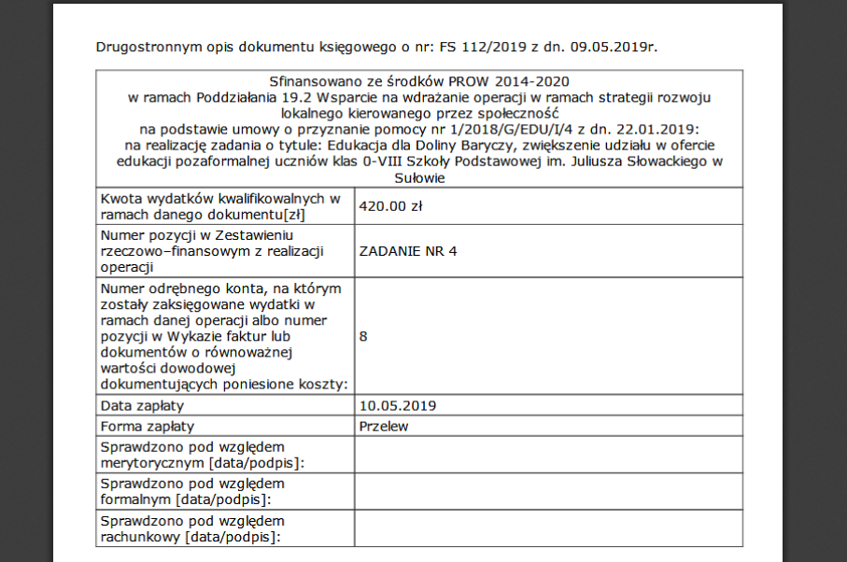
Praktyczne porady, w jaki sposób planować wyjazdy, przygotowywać dokumenty, tworzyć i wgrywać zrzuty ekranu, zdjęcia czy PDF-y, wskazano w zamieszczonym na stronie edukacja.barycz.pl dokumencie pn. Instrukcja rozliczenia grantów- monitoring NAUCZYCIELA.

Aby rozliczyć grant z wyjazdów do ośrodków edukacji pozaszkolnej w ramach umowy o powierzenie grantu, oddajemy do Państwa dyspozycji narzędzie informatyczne, które ułatwi to rozliczenie.
Wcześniej należy zarejestrować się na stronie edukacja.barycz.pl (jak się zalogować, tutaj: http://edukacja.barycz.pl/files/?id_plik=319) str.3.
UWAGA!! Rejestrujemy się nie jako „osoba prywatna”, ale poszukujemy nazwy grantobiorcy na liście i dopisujemy do konkretnej organizacji (stowarzyszenie/fundacja).
Ze względu na to, że rejestracja jako Stowarzyszenie umożliwia dostęp do dokumentów poufnych (dokumenty księgowe) bezpośrednio po rejestracji konto nie zostaje uaktywnione. W celu uzyskania dostępu do poziomu grantobiorcy konieczny jest kontakt z LGD z prośbą o aktywowanie konta(e-mail: partnerstwo@nasza.barycz.pl, tel. 71 383 04 32, w. 22, kom. 535 999 187).
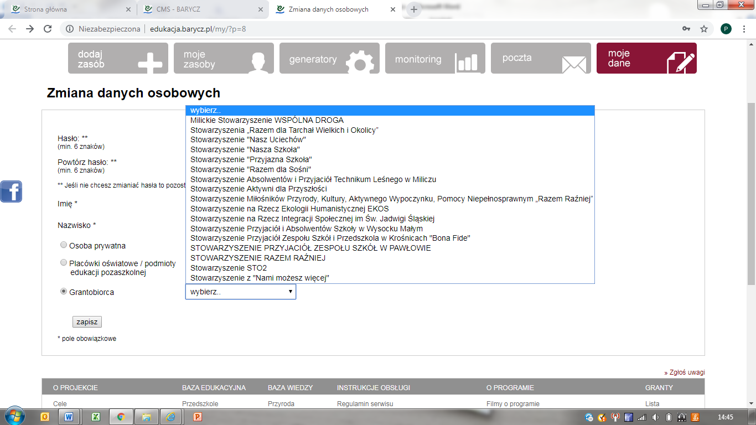
Ci z Państwa, którzy są zarejestrowani i mają już aktywne konto powinni się zalogować do serwisu.
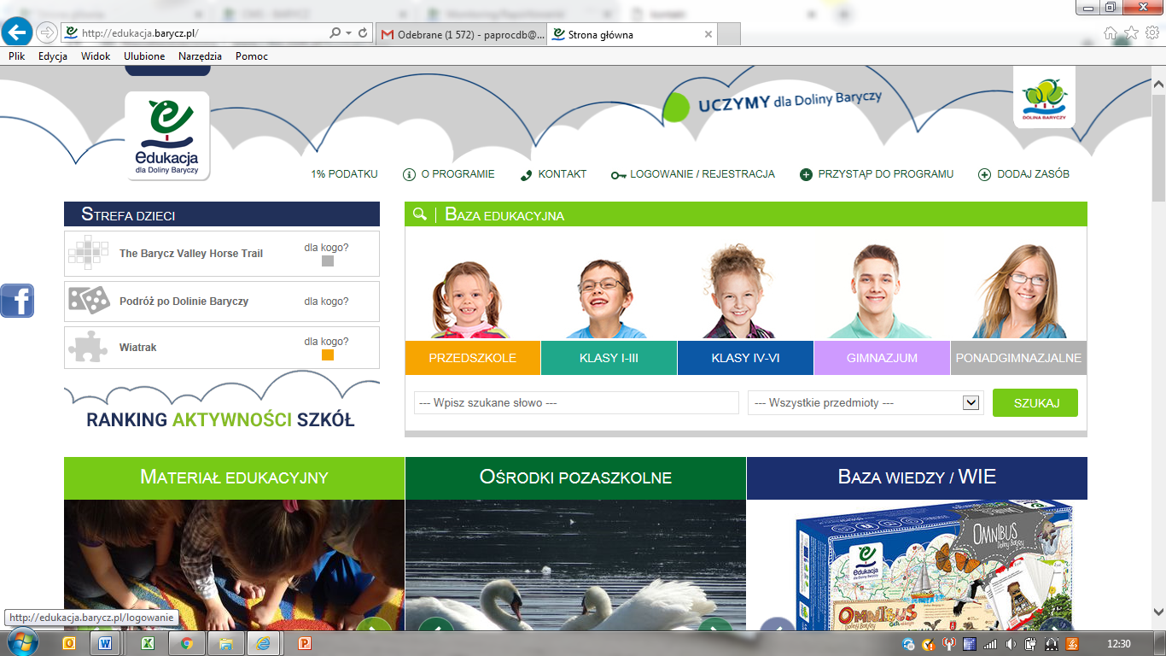

1. Po zalogowaniu >>serwis kieruje na „Mój panel”, gdzie klikamy w zakładkę monitoring:
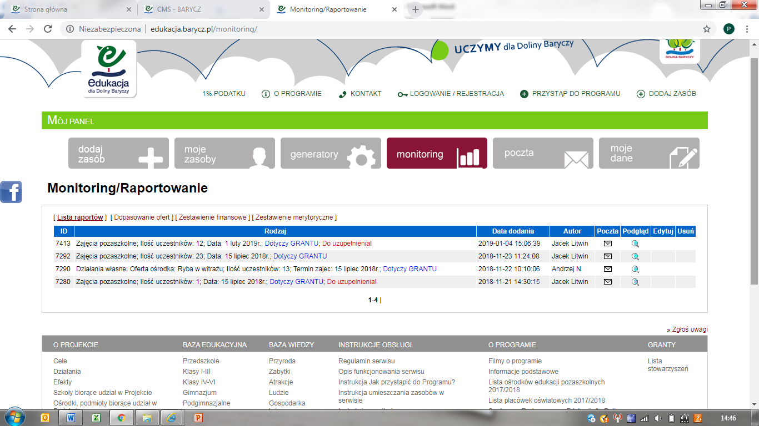
Zakładka monitoring składa się z 5 podpunktów (zaznaczone na czerwony kolor): lista monitoringów, dopasowanie ofert, zestawienie finansowe, zestawienie merytoryczne, wniosek o rozliczenie grantu. Jeżeli odbyły się już jakieś wyjazdy i nauczyciele uzupełnili monitoringi z wyjazdów, wówczas od razu widać je na poziomie monitoringu grantobiorcy.
Jeśli w Liście monitoringów nie ma żadnego monitoringu, oznacza to, że żaden z wyjazdów jeszcze się nie odbył lub nie został zmonitorowany. Jest to sygnał alarmowy dla grantobiorcy, aby dowiedzieć się w placówce objętej grantem, dlaczego nie ma wyjazdów. Przypominamy - termin rozliczenia grantu mija 31.03.2024!
Na ekranie pokazuje się lista monitoringów, pokazująca zbiór wszystkich wypełnionych w danym czasie monitoringów ze szkół czy przedszkoli. Można kliknąć w ikonkę lupki i sprawdzić jaki to monitoring, od kogo i którego wyjazdu dotyczy. Jeżeli nie został uzupełniony dokument finansowy z transportu lub zajęć, pojawia się czerwony alert „Do uzupełnienia!” Wówczas należy ponownie wrócić do monitoringu i uzupełnić brakujące dokumenty.
2. Zakładka „Dopasowanie ofert” pokazuje zebrane monitoringi wg placówek i ośrodków. Monitoring z zajęć monitorują w systemie edukacji szkoły, przedszkola oraz ośrodki pozaszkolne. W kolumnie ośrodki „wpadają” monitoringi z grantów placówek, które ma pod opieką Grantobiorca. Ikonka lupki pozwala poznać szczegóły monitoringu.
W tabeli „Dopasowane monitoringi” dopasowują się monitoringi z danego wyjazdu ze strony placówki oświatowej i ośrodka. W jednym wierszu mamy zmonitorowany wyjazd ze strony ośrodka i placówki. Jeśli kolumna „Ośrodek” jest pusta w danym wierszu, oznacza to, że ośrodek, w którym odbyły się zajęcia jeszcze nie zmonitorował wyjazdu. Należy wówczas skontaktować się z ośrodkiem, aby monitoring uzupełnił, bowiem w tym miejscu zarówno Grantobiorca, jak i LGD sprawdzają poprawność liczby osób i fakt, że wyjazd się odbył. Prosimy Grantobiorcę o sprawdzenie, czy ilości uczniów się zgadzają, temat, data zajęć. Jeżeli tak, to znaczy, że nie ma rozbieżności i po wprowadzeniu i sprawdzeniu dokumentów finansowych można uznać, że jest to gotowy wyjazd do rozliczenia.
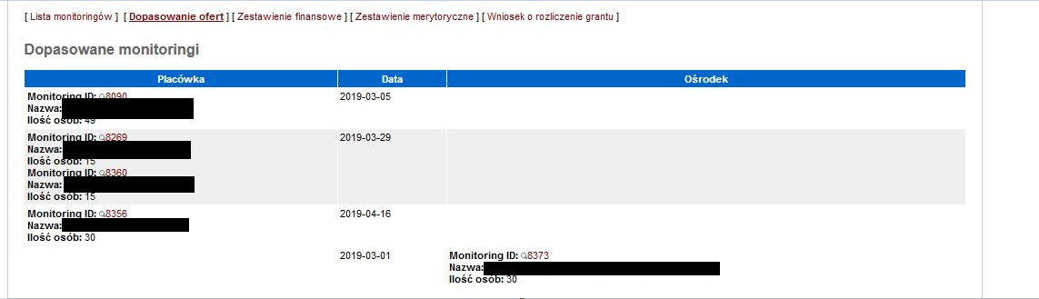.
W celu „podejrzenia” szczegółów monitoringu używamy lupki. Przykład wyświetlenia szczegółów formularza monitoringu za pomocą lupki.
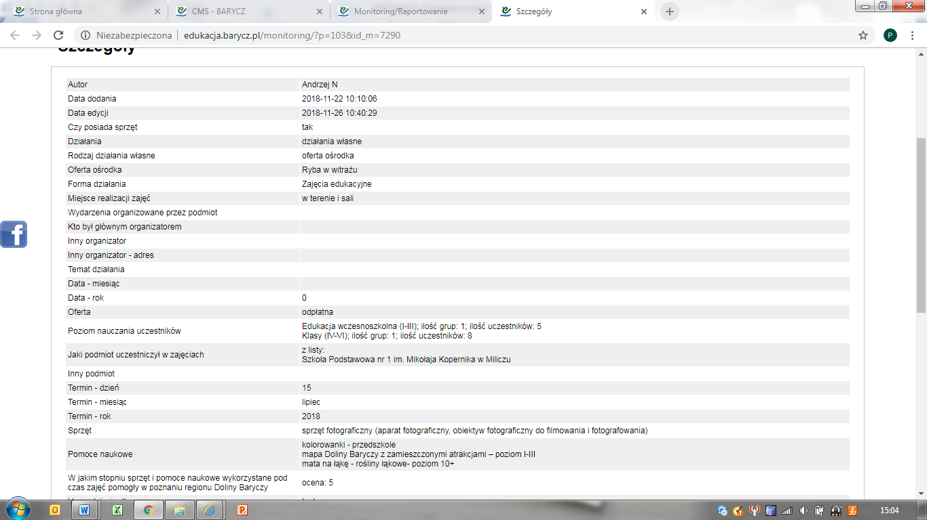

3. Zakładka „Zestawienie finansowe”
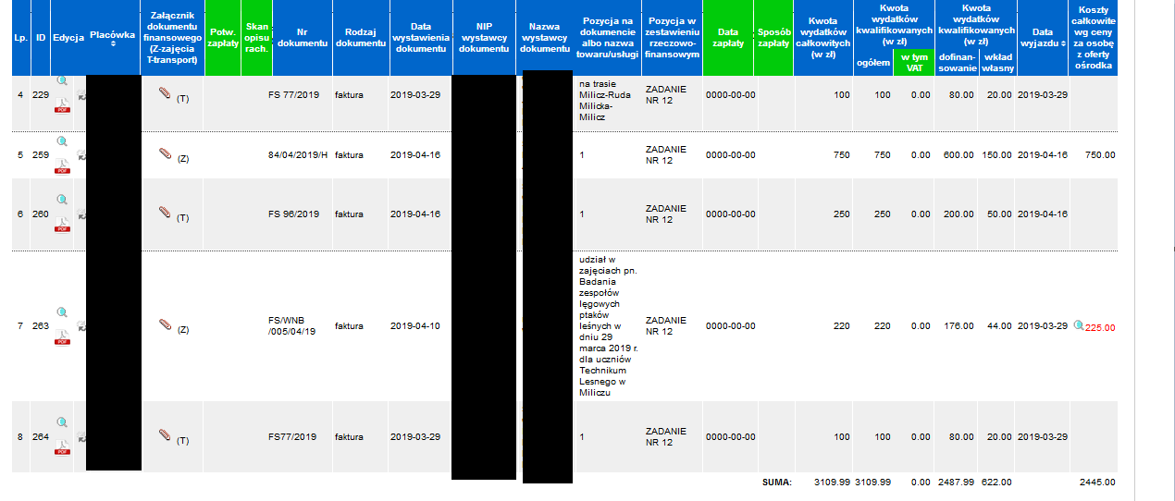
Zakładka „Zestawienie finansowe” to tabela w której widać wszystkie niezbędne dokumenty oraz dane, które uzupełnił nauczyciel w monitoringu. Część pozycji w tabeli uzupełnia również grantobiorca.
Dane układają się w parach: Jeden wyjazd to jeden monitoring = max. dwa dokumenty finansowe: zajęcia i transport. Jest możliwość zaklikania przez nauczyciela „nie dotyczy” jeżeli nie będzie dokumentu finansowego, np. z transportu – szkoła poszła na pieszo, lub „do uzupełnienia” - jeżeli jeszcze nauczyciel nie dostał danego dokumentu, ale będzie go miał.
W nagłówku tabeli kolorem zielonym zaznaczono kolumny, które uzupełnia grantobiorca. Pozostałe kolumny zostały uzupełnione przez nauczyciela bądź służą do edycji wprowadzonych danych. Poniżej wskazujemy opis poszczególnych kolumn tabeli:
Lp.- jest to numer kolejny wprowadzonego dokumentu księgowego
ID- jest to unikatowy nr w systemie monitorowania (pozwala on zidentyfikować, że dane dokumenty księgowe dotyczą wyjazdu, dla którego monitoring merytoryczny można przejrzeć w kolejnej zakładce, tj. Zestawienie merytoryczne)
Edycja- ikonka „lupka” pozwala podglądnąć szczegóły monitoringu; okrągłe strzałki służą do uzupełnienia danych dot. dokumentu przez grantobiorcę, zaś ikona PDF pozwala Państwu wygenerować drugostronny opis dokumentu księgowego. UWAGA!!! Drugostronny opis generujemy dopiero po uzupełnieniu i ewentualnej korekcie wszystkich wymaganych danych dot. dokumentu księgowego!
Podpisany przez odpowiednie osoby drugostronny opis do każdego dokumentu księgowego należy dołączyć do dokumentacji księgowej projektu. Podpisy i obecność drugostronnego dokumentu będą weryfikowane na etapie rozliczenia przez zespół kontrolujący ze strony LGD u Grantobiorcy. Dokument księgowy wraz z drugostronnym opisem i dowodem zapłaty należy przechowywać przez min. 5 lat od daty rozliczenia grantu.
Placówka – w tej kolumnie wskazana jest szkoła, która wprowadziła monitoring, za pomocą strzałki przy nazwie kolumny można poszeregować alfabetycznie kolumnę.
Załącznik dokumentu finansowego(Z-zajęcia/T-transport)- tutaj dostępny jest do podglądu dokument księgowy, który został wprowadzony (zeskanowany lub zostało załączone zdjęcie) przez nauczyciela. Dzięki podglądowi, grantobiorca może się dowiedzieć, że taki dokument został wystawiony i niebawem trzeba będzie go opłacić (jeśli nie został opłacony gotówką) oraz opisać. Grantobiorca również musi pilnować, aby dokument do niego dotarł w oryginale, bo to właśnie grantobiorca odpowiedzialny jest za rozliczenie grantu, gromadzenie i przechowywanie dokumentów.
Potwierdzenie zapłaty- w tej kolumnie powinien pojawić się plik z załączonym przez grantobiorcę potwierdzeniem zapłaty za dokument księgowy, jeśli nie została ona opłacona w gotówce. Formularz drugostronnego opisu generuje się w kolumnie Edycja, jego pola zostają uzupełnione po wprowadzeniu wszystkich danych wskazanych w zestawieniu finansowym. Drugostronny opis należy wydrukować, opatrzyć datą oraz podpisami osób upoważnionych do zatwierdzania dokumentów finansowych w organizacji.
Nr dokumentu (wypełnia i edytuje nauczyciel)- do wpisania z faktury/rachunku
Rodzaj dokumentu (wypełnia i edytuje nauczyciel)– wybieramy z listy
Data wystawienia dokumentu (wypełnia i edytuje nauczyciel)– naciskamy ikonkę kalendarzyka i wybieramy datę z kalendarza, wówczas zapisze się data w odpowiednim formacie
NIP, nazwa wystawcy (wypełnia i edytuje nauczyciel)- to dane ośrodka z faktury (dane tego, kto nam sprzedaje)
Pozycja na dokumencie lub nazwa(…)(wypełnia i edytuje nauczyciel)- to dane dotyczące udziału w ofercie- warto zadbać, aby nazwa usługi była precyzyjna, np.: . Udział w zajęciach pn. …………… w dn. ………. uczniów placówki …………………………………………………..
Proszę pamiętać, że kosztem kwalifikowalnym w grancie jest udział w zajęciach i transport na nie. Wszelkie inne koszty, jak wyżywienie, czy kupno pamiątek albo surowców na warsztaty to koszy niekwalifikowalne, które nie będą rozliczone w ramach projektu grantowego.
Pozycja w zestawieniu rzeczowo-finansowym- pole wypełnione na stałe, ma znaczenie dla LGD i generuje się w drugostronnym opisie dokumentu księgowego.
Data zapłaty, forma zapłaty- wypełniane i edytowane po naciśnięciu ikony strzałek. Data i forma zapłaty, zgodnie ze stanem rzeczywistym. W przypadku płatności kartą czy przelewem data zapłaty winna być datą, która występuje na wyciągu bankowym lub na poleceniu przelewu.
Kwota wydatków całkowitych (wypełnia i edytuje nauczyciel)- to najprościej mówiąc, najwyższa kwota na fakturze/rachunku (suma/razem). Jest to wysokość kosztów kwalifikowanych, czyli należy tutaj podać łączne koszty udziału w zajęciach. Najlepiej, aby na fakturze za udział w zajęciach nie wykazywać kosztów niekwalifikowanych w grancie, np., kosztów wyżywienia czy pamiątek, jeśli nie zostały one skalkulowane w ofercie ośrodka obecnej na serwisie edukacja.barycz.pl
Kwota wydatków kwalifikowalnych w podziale na koszty: ogółem, dofinansowanie i wkład własny (wypełnia i edytuje nauczyciel)- do każdego wyjazdu należy zebrać wkład własny. Kwota dofinansowania to max. 80%. System automatycznie wylicza 80% i 20% kwoty z pozycji Kwota wydatków całkowitych -ile powinno się zabezpieczyć wkładu własnego. Są to sugerowane wartości, bo na rozliczeniu grantu przez grantobiorcę musi on wykazać , że do wyjazdów zebrano minimum 20% wkładu własnego. Oczywiście, w przypadku danego wyjazdu może się okazać, że tego wkładu potrzebne jest więcej lub mniej i Państwo możecie w kolejnej pozycji, tj. Wartość wpłaconej/wpłacanej kwoty wkładu własnego wpisać samodzielnie, ile realnie dodatkowych, oprócz grantów, środków wyjazd kosztował. W tym miejscu nauczyciel ma też możliwość wygenerowania blankietu przelewu/wpłaty wkładu własnego. Kwota na blankiecie będzie odpowiadała właśnie wartości wskazanej w polu Wartość wpłacanej kwoty wkładu własnego. Jeżeli ten wkład już wcześniej został wpłacony na konto grantobiorcy (Stowarzyszenia) to odklikujemy TAK, jeżeli nie został jeszcze wpłacony do zakliklujemy NIE.
Data wyjazdu(wypełnia i edytuje nauczyciel)- wczytywana automatycznie, jest to data, w której odbyły się zajęcia w ośrodku, i którą nauczyciel wskazuje wprowadzając monitoring.
Koszty całkowite wg ceny za osobę z oferty ośrodka (wypełnia i edytuje nauczyciel)- ostatnią kolumnę wypełnia nauczyciel, który wpisuje kwotę za osobę na jednego uczestnika (…) poprzez skonfrontowanie kosztów udziału w zajęciach z załączoną ofertą ośrodka (można podejrzeć w linku). Jeśli w ofercie wskazano cenę biletu za osobę, wpisujemy tę kwotę. Jeśli w ofercie podana była cena za grupę, należy przeliczyć koszt udziału na osobę i taką wartość wpisać w pole. System będzie sprawdzał, czy wprowadzona liczba uczestników pomnożona przez wartość, która w tej pozycji zostaje wpisana da kwotę, którą wskazano w pozycji Kwota wydatków całkowitych. Rozbieżność będzie można wyjaśnić w panelu nauczyciela w tym samym kroku po zapisaniu dokumentu (Zapisz). Grantobiorca, w przypadku rozbieżności będzie widział wpisaną wartość w ostatniej kolumnie na czerwono. Pojawi się wówczas lupka, a po najechaniu na nią kursorem myszy wyświetli się uzasadnienie rozbieżności wpisane przez nauczyciela. Grantobiorca powinien zweryfikować prawidłowość tego wyjaśnienia.
Na końcu edycji zielonych kolumn dajemy „Zapisz”
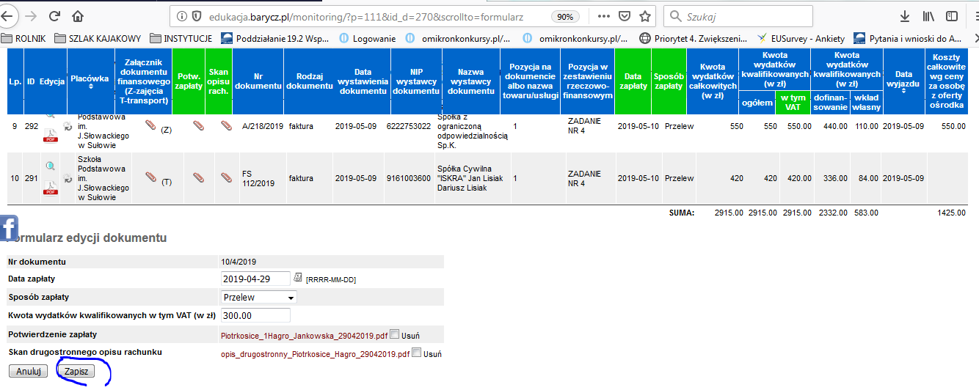
Na samym dole tabeli Grantobiorca może zweryfikować, jak wygląda jego „stan portfela”, czyli, ile już wydał z grantu, a ile dołożył wkładu własnego. Dane te pojawiają się w ostatnim wierszu zestawienia finansowego SUMA. Pozwala to zarządzać środkami. Należy mieć na uwadze, że po wydaniu całego grantu, na etapie rozliczenia udział wkładu własnego musi wynieść minimum 20% kosztów kwalifikowalnych.

4. Zakładka „Zestawienie merytoryczne” dotyczą zamieszczonych monitoringów z wyjazdów. Pokazuje się nazwa projektu, nazwa placówki która wykonała monitoring, dane z monitoringu, które są potrzebne przy zestawieniach do rozliczenia: na jakim terenie odbyły się zajęcia, jakich potencjałów dotyczyły i czy były treści przeciwdziałania zmianom klimatu, liczba szkoleń/liczba i suma wyjazdów, liczba uczestników szkoleń/uczestnicy wyjazdów, i liczba szkoleń i szkolących (uczniów) które są zapisane w umowie. Należy pilnować, aby ten wskaźnik się zgadzał – to znaczy , że odbył się co najmniej jeden wyjazd.
Na dole tabeli widać podsumowanie dla danej umowy- wpisaliśmy tam dane z Państwa umów, a w ostatnich dwóch kolumnach liczy się % realizacji. Przypominamy, aby ubiegać się o drugą transzę, oba wskaźniki muszą być na poziomie 30%, aby zaś grant rozliczyć, oba muszą być na poziomie 90%.
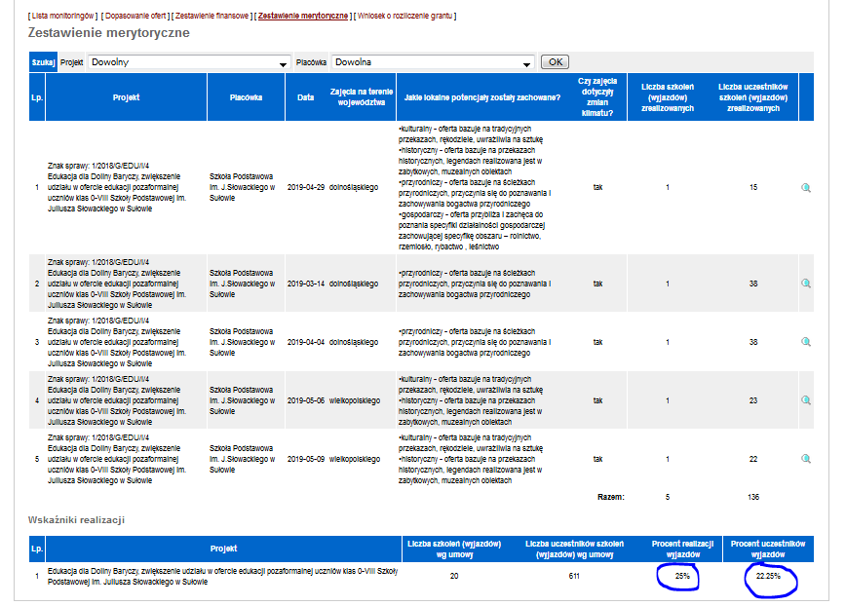
5. Zakładka „Wniosek o rozliczenie grantu”. W tym miejscu możliwe jest wygenerowanie wniosku o rozliczenie grantu, który Państwo musicie złożyć w terminie określonym w umowie o powierzenie grantu (do 30.01.2020 r.). Dzięki połączeniu mechanizmów wprowadzania dokumentów księgowych i danych merytorycznych, większość pól we wniosku o powierzenie grantu jest wypełniane automatycznie, na bazie wprowadzonych danych przez nauczycieli i Grantobiorcę.
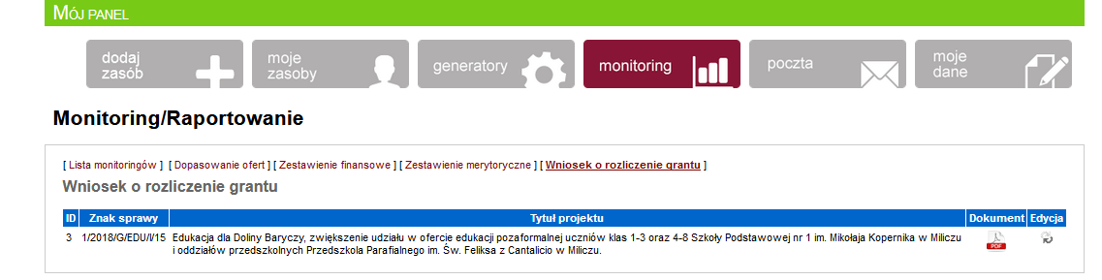
Wniosek o powierzenie grantu będzie wymagał uzupełnienia części identyfikującej grantobiorcę (dane rejestrowe, adresowe), część merytoryczną w zakresie wypełnienia pkt. Zrealizowane cele zadania (podać stopień realizacji zakładanych celów, a w przypadku niezrealizowania - podać tego przyczyny) oraz uzyskane efekty (pozytywne rezultaty i osiągnięcia) oraz informacje nt. załączników. W przypadku tych ostatnich, nie będzie konieczności ich załączania, ponieważ ich obrazy (w formie skanów, załączonych zdjęć) dołączyliście już Państwo na etapie monitoringów nauczycieli i grantobiorców. Monitoringi będą dokumentami, które potwierdzają realizacje celów i wskaźników i ich też nie trzeba będzie drukować. Rodzaje załączników:
1. Kopie faktur lub innych dokumentów księgowych o równoważnej wartości to wszystkie dokumenty księgowe załączone w monitoringach, system sam zliczy je na podstawie ilości załączonych plików. Nie ma konieczności ich załączania, sprawdzimy je na kontroli.
2. Umowy zawarte z usługodawcami- wartość powinna wynosić 0, ponieważ nie mieliście Państwo obowiązku gromadzenia umów z dostawcami. Jednak, jeśli chcą Państwo jakieś wykazać, wówczas należy samodzielnie je zliczyć i uzupełnić liczbę w edycji wniosku o rozliczenie grantu. W przypadku wykazania, należy je przesłać (ich kopie) wraz z wnioskiem o rozliczenie grantu.
3. Dokumenty potwierdzające wybór wykonawcy/wykonawców to nic innego jak zrzuty ekranu ofert ośrodków- system zliczy je automatycznie. Nie ma konieczności ich załączania, sprawdzimy je na kontroli.
4. Protokoły odbioru- wartość powinna wynosić 0, ponieważ nie mieliście Państwo obowiązku gromadzenia umów z dostawcami. Jednak, jeśli chcą Państwo jakieś wykazać, wówczas należy samodzielnie je zliczyć i uzupełnić liczbę w edycji wniosku o rozliczenie grantu. W przypadku wykazania, należy je przesłać (ich kopie) wraz z wnioskiem o rozliczenie grantu.
5. Dokumenty potwierdzające realizację wskaźników to Państwa monitoringi w serwisie nt. wyjazdów- system zliczy je automatycznie. Nie ma konieczności ich załączania, sprawdzimy je na kontroli.
Inne załączniki- to pole, gdzie samodzielnie należy obowiązkowo wpisać:
Dowody zapłaty- należy zliczyć dowody zapłaty (wyciągi, dowody kasowe, itp.) potwierdzające opłacenie dokumentów przez Grantobiorcę. Nie ma konieczności ich załączania, sprawdzimy je na kontroli.
Jeśli są jeszcze inne dokumenty, którymi chcecie się Państwo podzielić przy rozliczeniu, należy je w kategorii „Inne” wpisać, zliczyć, a ich kopie załączyć do wniosku o rozliczenie grantu.

Należy również w wydrukowanym wniosku o rozliczenie grantu wykreślić nie potrzebne z CZĘŚCI IV. OŚWIADCZENIA GRANTOBIORCY z pkt. 6, pozostawiając sposób zachowania zasady odrębności księgowej dla zdarzeń związanych z grantem. W większości przypadków należy pozostawić opcję c) prowadziłem zestawienie faktur lub równoważnych dokumentów księgowych na formularzu udostępnionym przez LGD (jest to opcja dla organizacji z uproszczoną księgowością).

Uzupełniony o wymagane elementy wniosek o rozliczenie grantu należy wydrukować, podpisać (podpisują osoby upoważnione w Statucie z ramienia grantobiorcy) i złożyć do LGD (może być listownie). Wniosek musi wpłynąć do LGD w terminie wskazanym w umowie, tj. 31.03.2024.

Dziękuję za zapoznanie się z instrukcją. W razie pytań, prosimy dzwonić na nr 71 383 04 32 lub pisać na maila partnerstwo@nasza.barycz.pl

